**CAPITULO I. PLANTEAMIENTO METODOLÓGICO**

* 1. **Antecedentes del problema**

El Programa para la Evaluación Internacional de Alumnos de la OCDE[1] (PISA, por sus siglas en inglés) tiene por objetivo evaluar hasta qué punto los alumnos cercanos al final de la educación obligatoria han adquirido algunos de los conocimientos y habilidades necesarios para la participación plena en la sociedad del saber (matemática, lectura y ciencia). Alumnos peruanos provenientes de colegios de todas las regiones del país han participado en sus ediciones del 2001, 2009 y 2012 obteniendo resultados no favorables en comparación con otros países de Latinoamérica, es más en este último examen se obtuvo el último lugar en comprensión lectora.

**Figura 1.1**- Resultados Pisa 2012

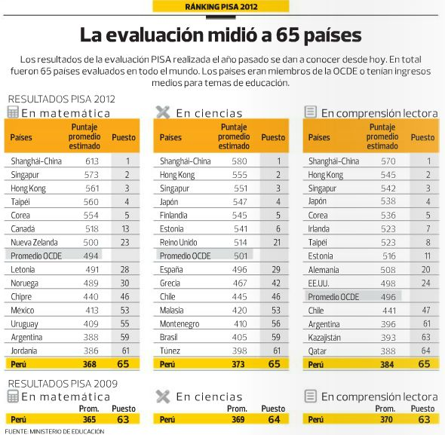

**Fuente:** Ministerio de Educación

Desde el año 2007 anualmente el Ministerio de Educación aplica una evaluación censual (ECE) con la cual se busca obtener información de todos los alumnos de segundo grado de primaria de todas las instituciones educativas. Ante la nefasta participación peruana en el PISA 2012, el ministerio se propuso intensificar esta prueba dando resultado dos años luego (ECE 2014) que se pudo evidenciar una mejora significativa en compresión lectora.

**Figura 2.2**- Comparación de resultados ECE 2013 y ECE 2014

**Fuente:** Propia

**1.2 Definición o formulación del problema**

Hoy en día en el Perú se considera cada vez más cerca la universalización de la educación primaria, pero a pesar de ello aún existen dos problemas educativos graves que afectan a niños y a niñas que son los bajos niveles existentes de comprensión lectora y razonamiento matemático.

Pero el primero de los mencionados tiene más repercusión ya que se trata de una competencia básica del proceso de aprendizaje sin la cual los niños verán limitado su desarrollo integral y sus oportunidades de ser adultos proactivos y ciudadanos plenos se verán reducidas.

1. Organización para la Cooperación y el Desarrollo Económico Mundial